**SCREEN FLOW - TÀI LIỆU THIẾT KẾ CƠ SỞ DỮ LIỆU**

Nhóm 7 - Thành viên nhóm

1. Đào Huy Hoàng(Nhóm trưởng)

2. Phan Mạnh Tân

3. Lê Đình Nam

4. Phạm Hữu Phúc

*Tên ứng dụng:* **ỨNG DỤNG BÁN VÉ TÀU TẠI ĐẠI LÝ APLUS**

Thời gian thực hiện: 09/01/2024 đến 16/04/2024 (10 tuần)

**Mục lục**

**1. Screen Flow: 3**

1.1 Phân luồng màn hình của ứng dụng 3

**2. Cơ sở dữ liệu: 4**

2.1. Cơ sở dữ liệu quan hệ 4

2.1.1 Sơ đồ thực thể và mối kết hợp 4

2.1.2 Sơ đồ trên HQT CSDL: 5

2.2. Các ràng buộc toàn vẹn trong CSDL 6

2.2.1 Bảng KhachHang(Khách hàng): 6

2.2.2 Bảng NhanVien(Nhân viên) 6

2.2.3 Bảng Tau (Tàu) 7

2.2.4 Bảng TaiKhoan(Tài khoản) 7

2.2.5 Bảng Ve(Vé) 8

2.2.6 Bảng Chuyen(Chuyến) 8

2.2.7 Bảng Tuyen(Tuyến) 9

2.2.8 Bảng Ga 9

2.2.9 Bảng ChoNgoi(Chỗ ngồi) 9

2.2.10 Bảng Toa 10

2.2.11 Bảng HoaDon(Hóa đơn) 10

2.2.12 Bảng KhuyenMai(Khuyến mãi) 11

2.2.13 Bảng ChiTietKhuyenMai(Chi tiết khuyến mãi) 11

**3. Một số màn hình thiết kế: 12**

3.1 Màn hình chính 12

3.2 Màn hình quản lý thống kê 13

3.3 Màn hình đặt vé tàu 14

3.4 Màn hình quản lý khuyến mãi 17

3.5 Màn hình quản lý nhân viên 18

3.6 Màn hình tra cứu hoá đơn 20

3.7 Màn hình tra cứu vé tàu 21

3.8 Màn hình tra cứu khách hàng 22

3.9 Màn hình tra cứu nhân viên 23

3.10 Màn hình tra cứu khuyến mãi 24

**Mục lục hình ảnh**

Hình 1.1: sơ đồ luồng màn hình 3

Hình 2.1.1: sơ đồ EER 4

Hình 2.1.2: sơ đồ cơ sở dữ liệu 5

Hình 3.1: Màn hình quản lý chuyến tàu 12

Hình 3.4: Màn hình quản lý vé - Mua vé 15

Hình 3.5: Màn hình quản lý vé - Mua vé 16

Hình 3.6: Màn hình quản lý khuyến mãi 17

Hình 3.7: Màn hình quản lý nhân viên 18

Hình 3.8: Màn hình tra cứu hoá đơn 20

Hình 3.9: Màn hình tra cứu vé tàu 21

Hình 3.10: Màn hình tra cứu khách hàng 22

Hình 3.11: Màn hình tra cứu nhân viên 23

Hình 3.12: Màn hình tra cứu khuyến mãi 24

# 1. Screen Flow:

## 1.1 Phân luồng màn hình của ứng dụng

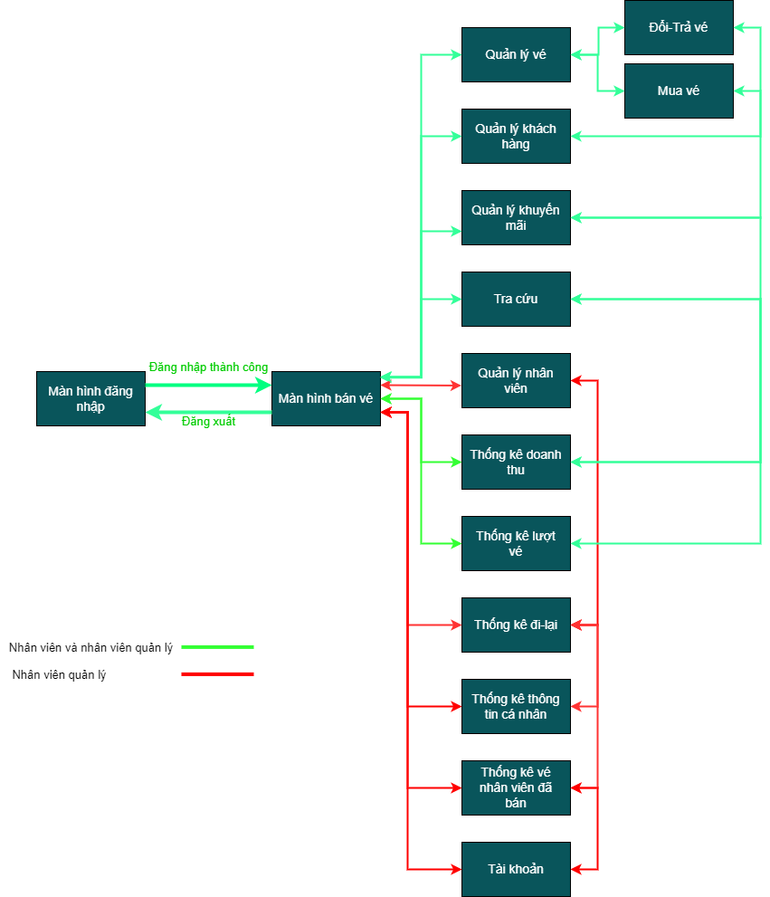

#### Hình 1.1: sơ đồ luồng màn hình

# 

# 2. Cơ sở dữ liệu:

## 2.1. Cơ sở dữ liệu quan hệ

### 2.1.1 Sơ đồ thực thể và mối kết hợp

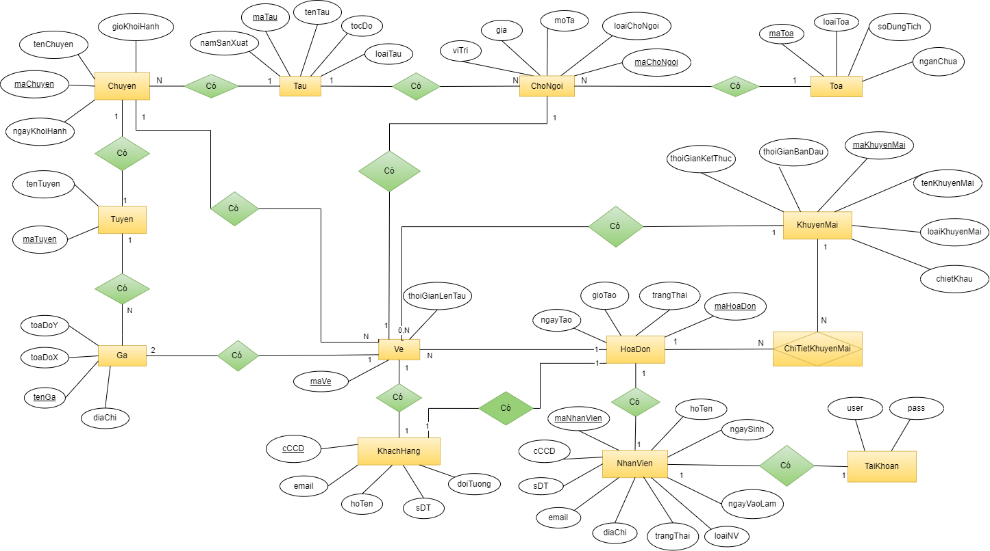

#### Hình 2.1.1: sơ đồ EER

### 2.1.2 Sơ đồ trên HQT CSDL:

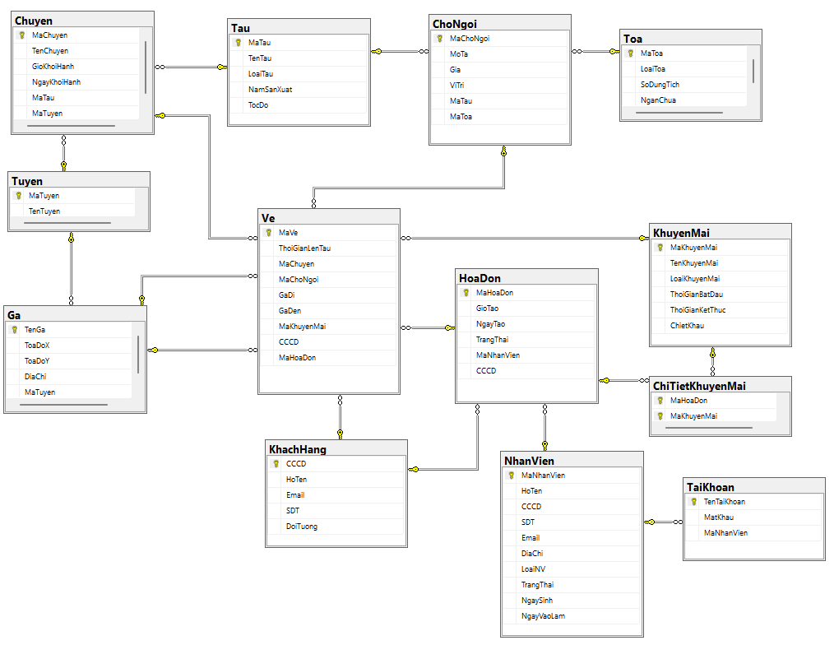

#### Hình 2.1.2: sơ đồ cơ sở dữ liệu

## 

## 2.2. Các ràng buộc toàn vẹn trong CSDL

### 2.2.1 Bảng KhachHang(Khách hàng):

|  |  |  |  |  |  |  |
| --- | --- | --- | --- | --- | --- | --- |
| **STT** | **Khóa** | **Trường** | **Kiểu dữ liệu** | **Null** | **Tham Chiếu** | **Ý nghĩa** |
| 1 | **PK** | CCCD | nvarchar(15) |  |  | Căn cước công dân khách hàng |
| 2 |  | HoTen | nvarchar(50) |  |  | Họ tên khách hàng |
| 3 |  | Email | nvarchar(35) | null |  | Email khách hàng |
| 4 |  | SDT | nvarchar(15) | null |  | Số điện thoại khách hàng |
| 5 |  | DoiTuong | nvarchar(20) | null |  | Đối tượng |

##### Bảng 2.2.1: KhachHang(Khách hàng)

### 2.2.2 Bảng NhanVien(Nhân viên)

|  |  |  |  |  |  |  |
| --- | --- | --- | --- | --- | --- | --- |
| **STT** | **Khóa** | **Trường** | **Kiểu dữ liệu** | **Null** | **Tham Chiếu** | **Ý nghĩa** |
| 1 | **PK** | MaNhanVien | nvarchar(20) |  |  | Mã nhân viên |
| 2 |  | HoTen | nvarchar(50) |  |  | Họ tên nhân viên |
| 3 |  | CCCD | nvarchar(15) |  |  | Căn cước công dân nhân viên |
| 4 |  | Email | nvarchar(35) |  |  | Email nhân viên |
| 5 |  | SDT | nvarchar(15) |  |  | Số điện thoại |
| 6 |  | DiaChi | nvarchar(50) |  |  | Địa chỉ |
| 7 |  | LoaiNV | nvarchar(30) |  |  | Loại nhân viên |
| 8 |  | TrangThai | bit |  |  | Trạng thái |
| 9 |  | NgaySinh | datetime |  |  | Ngày sinh |
| 10 |  | NgayVaoLam | datetime |  |  | Ngày vào làm |

##### Bảng 2.2.2: NhanVien(Nhân viên)

### 

### 2.2.3 Bảng Tau (Tàu)

|  |  |  |  |  |  |  |
| --- | --- | --- | --- | --- | --- | --- |
| **STT** | **Khóa** | **Trường** | **Kiểu dữ liệu** | **Null** | **Tham Chiếu** | **Ý nghĩa** |
| 1 | **PK** | MaTau | nvarchar(20) |  |  | Mã tàu |
| 2 |  | TenTau | nvarchar(30) |  |  | Tên tàu |
| 3 |  | LoaiTau | nvarchar(30) |  |  | Loại tàu |
| 4 |  | NamSanXuat | datetime |  |  | Năm sản xuất |
| 5 |  | TocDo | real |  |  | Tốc độ tàu |

##### Bảng 2.2.3: Tau(Tàu)

### 2.2.4 Bảng TaiKhoan(Tài khoản)

|  |  |  |  |  |  |  |
| --- | --- | --- | --- | --- | --- | --- |
| **STT** | **Khóa** | **Trường** | **Kiểu dữ liệu** | **Null** | **Tham Chiếu** | **Ý nghĩa** |
| 1 | **PK** | TenTaiKhoan | nvarchar(30) |  |  | Tên tài khoản |
| 2 |  | MatKhau | nvarchar(30) |  |  | Mật khẩu |
| 3 |  | MaNhanVien | nvarchar(20) |  | NhanVien | Mã nhân viên |

##### Bảng 2.2.4: TaiKhoan(Tài khoản)

### 

### 2.2.5 Bảng Ve(Vé)

|  |  |  |  |  |  |  |
| --- | --- | --- | --- | --- | --- | --- |
| **STT** | **Khóa** | **Trường** | **Kiểu dữ liệu** | **Null** | **Tham Chiếu** | **Ý nghĩa** |
| 1 | **PK** | MaVe | nvarchar(20) |  |  | Mã Vé |
| 2 |  | ThoiGianLenTau | datetime |  |  | Thời Gian Lên Tàu |
| 3 | **FK** | MaChuyen | nvarchar(20) |  | Chuyen | Mã Chuyến |
| 4 | **FK** | MaChoNgoi | nvarchar(20) |  | ChoNgoi | Mã Chỗ Ngồi |
| 5 | **FK** | GaDi | nvarchar(20) |  | Ga | Ga đi |
| 6 | **FK** | GaDen | nvarchar(20) |  | Ga | Ga đến |
| 7 | **FK** | MaKhuyenMai | nvarchar(20) |  | KhuyenMai | Mã khuyến mãi |
| 8 | **FK** | CCCD | nvarchar(12) |  | KhachHang | CCCD |
| 9 | **FK** | MaHoaDon | nvarchar(20) |  | HoaDon | Mã Hóa đơn |

##### Bảng 2.2.5: Ve(Vé)

### 

### 2.2.6 Bảng Chuyen(Chuyến)

|  |  |  |  |  |  |  |
| --- | --- | --- | --- | --- | --- | --- |
| **STT** | **Khóa** | **Trường** | **Kiểu dữ liệu** | **Null** | **Tham Chiếu** | **Ý nghĩa** |
| 1 | **PK** | MaChuyen | nvarchar(20) |  |  | Mã chuyến |
| 2 |  | TenChuyen | nvarchar(50) |  |  | Tên chuyến |
| 3 |  | GioKhoiHanh | datetime |  |  | Giờ khởi hành |
| 4 |  | NgayKhoiHanh | datetime |  |  | Ngày khởi hành |
| 5 | **FK** | MaTau | nvarchar(20) |  | Tau | Mã tàu |
| 6 | **FK** | MaTuyen | nvarchar(20) |  | Tuyen | Mã tuyến |

##### Bảng 2.2.6: Chuyen(Chuyến)

### 

### 2.2.7 Bảng Tuyen(Tuyến)

|  |  |  |  |  |  |  |
| --- | --- | --- | --- | --- | --- | --- |
| **STT** | **Khóa** | **Trường** | **Kiểu dữ liệu** | **Null** | **Tham Chiếu** | **Ý nghĩa** |
| 1 | **PK** | MaTuyen | nvarchar(20) |  |  | Mã tuyến |
| 2 |  | TenTuyen | nvarchar(50) |  |  | Tên tuyến |

##### Bảng 2.2.7: Tuyen(Tuyến)

### 2.2.8 Bảng Ga

|  |  |  |  |  |  |  |
| --- | --- | --- | --- | --- | --- | --- |
| **STT** | **Khóa** | **Trường** | **Kiểu dữ liệu** | **Null** | **Tham Chiếu** | **Ý nghĩa** |
| 1 | **PK** | TenGa | nvarchar(20) |  |  | Tên ga |
| 2 |  | ToaDoX | real |  |  | Tọa độ X |
| 3 |  | ToaDoY | real |  |  | Tọa độ Y |
| 4 |  | DiaChi | nvarchar(50) |  |  | Địa chỉ |
| 5 | **FK** | MaTuyen | nvarchar(20) |  | Tuyen | Mã tuyến |

##### Bảng 2.2.8:Ga

### 2.2.9 Bảng ChoNgoi(Chỗ ngồi)

|  |  |  |  |  |  |  |
| --- | --- | --- | --- | --- | --- | --- |
| **STT** | **Khóa** | **Trường** | **Kiểu dữ liệu** | **Null** | **Tham Chiếu** | **Ý nghĩa** |
| 1 | **PK** | MaChoNgoi | nvarchar(20) |  |  | Mã chổ ngồi |
| 2 |  | MoTa | nvarchar(30) |  |  | Mô tả |
| 3 |  | Gia | real |  |  | Giá |
| 4 |  | ViTri | int |  |  | Vị trí |
| 5 | **FK** | MaTau | nvarchar(20) |  | Tau | Mã tàu |
| 6 | **FK** | MaToa | nvarchar(20) |  | Toa | Mã tuyến |

##### Bảng 2.2.9: ChoNgoi(Chỗ ngồi)

### 2.2.10 Bảng Toa

|  |  |  |  |  |  |  |
| --- | --- | --- | --- | --- | --- | --- |
| **STT** | **Khóa** | **Trường** | **Kiểu dữ liệu** | **Null** | **Tham Chiếu** | **Ý nghĩa** |
| 1 | **PK** | MaToa | nvarchar(20) |  |  | Mã toa |
| 2 |  | LoaiToa | nvarchar(20) |  |  | Loại toa |
| 3 |  | SoDungTich | int |  |  | Số dung tích |
| 4 |  | NganChua | int |  |  | Ngăn chứa |

##### Bảng 2.2.10: Toa

### 2.2.11 Bảng HoaDon(Hóa đơn)

|  |  |  |  |  |  |  |
| --- | --- | --- | --- | --- | --- | --- |
| **STT** | **Khóa** | **Trường** | **Kiểu dữ liệu** | **Null** | **Tham Chiếu** | **Ý nghĩa** |
| 1 | PK | MaHoaDon | nvarchar(20) |  |  | Mã hóa đơn |
| 2 |  | GioTao | datetime |  |  | Giờ tạo hóa đơn |
| 3 |  | NgayTao | datetime |  |  | Ngày tạo hóa đơn |
| 4 |  | TrangThai | bit |  |  | Trạng thái hóa đơn |
| 5 |  | MaNhanVien | nvarchar(20) |  | NhanVien | Mã nhân viên |
| 6 |  | CCCD | nvarchar(20) |  | KhachHang | Căn cước công dân khách hàng |

##### Bảng 2.2.11: HoaDon(Hóa đơn)

### 

### 2.2.12 Bảng KhuyenMai(Khuyến mãi)

|  |  |  |  |  |  |  |
| --- | --- | --- | --- | --- | --- | --- |
| **STT** | **Khóa** | **Trường** | **Kiểu dữ liệu** | **Null** | **Tham Chiếu** | **Ý nghĩa** |
| 1 | **PK** | MaKhuyenMai | nvarchar(20) |  |  | Mã khuyến mãi |
| 2 |  | TenKhuyenMai | nvarchar(30) |  |  | Tên khuyến mãi |
| 3 |  | LoaiKhuyenMai | nvarchar(30) |  |  | Loại khuyến mãi |
| 4 |  | ThoiGianBatDau | datetime |  |  | Thời gian bắt đầu |
| 5 |  | ThoiGianKetThuc | datetime |  |  | Thời gian kết thúc |
| 6 |  | ChietKhau | real |  |  | Chiết khấu |

##### Bảng 2.2.12: KhuyenMai(Khuyến mãi)

### 2.2.13 Bảng ChiTietKhuyenMai(Chi tiết khuyến mãi)

|  |  |  |  |  |  |  |
| --- | --- | --- | --- | --- | --- | --- |
| **STT** | **Khóa** | **Trường** | **Kiểu dữ liệu** | **Null** | **Tham Chiếu** | **Ý nghĩa** |
| 1 | **PK,FK** | MaHoaDon | nvarchar(20) |  | HoaDon | Mã hóa đơn |
| 2 | **PK,FK** | MaKhuyenMai | nvarchar(20) |  | KhuyenMai | Mã khuyến mãi |

##### Bảng 2.2.13: ChiTietKhuyenMai(Chi tiết khuyến mãi)

# 3. Một số màn hình thiết kế:

## 3.1 Màn hình chính

#### Hình 3.1: Màn hình quản lý chuyến tàu

## 

## 3.2 Màn hình quản lý thống kê

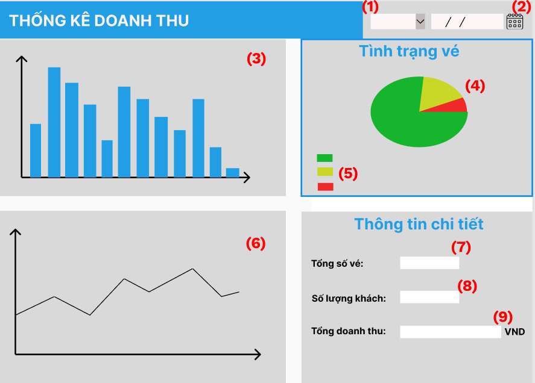

*Hình 3.2: Màn hình quản lý thống kê theo doanh thu*

Chức năng: màn hình quản lý thống kê theo doanh thu cho phép nhân viên quản lý doanh thu theo tháng và theo năm.

Mô tả:

1. Chọn tháng cần thống kê

2. Chọn năm cần thống kê

3. Biểu đồ cột thể hiện số lượng hành khách

4. Biểu đồ tròn thể hiện tình trạng vé

5. Chú thích cho mục 4 có các tình trạng như: vé đã bán, vé bị trả đổi, vé bị hủy

6. Biểu đồ đường thể hiện doanh thu

7. Hiển thị tổng số vé

8. Hiển thị tổng số lượng hành khách

9. HIển thị tổng doanh thu

## 3.3 Màn hình đặt vé tàu

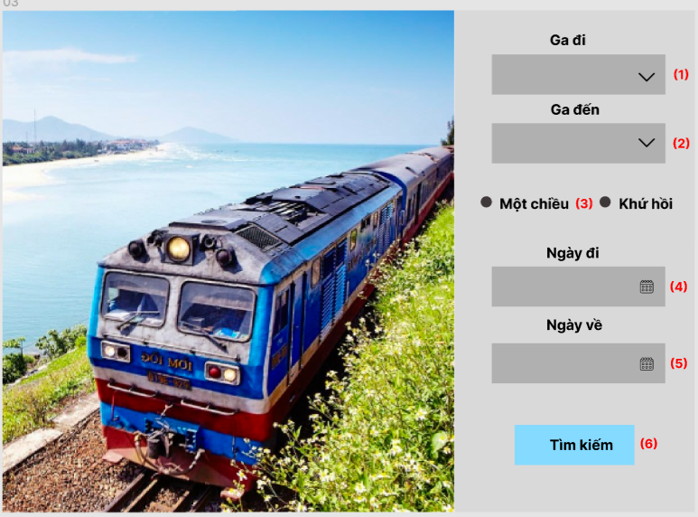

*Hình 3.3: Màn hình quản lý vé - Mua vé*

Chức năng: Màn hình lý vé và mua vé tàu

Mô tả:

1. Ô nhập ga đi
2. Ô nhập ga đến
3. Chọn đi một chiều hoặc khứ hồi
4. Nhập ngày khởi hành
5. Nhập ngày về (nếu chọn đi khứ hồi)
6. Tìm kiếm chuyến đi (chuyển sang màn hình tiếp theo nếu tìm thấy chuyến ngược lại sẽ thông báo không tìm thấy chuyến phù hợp)

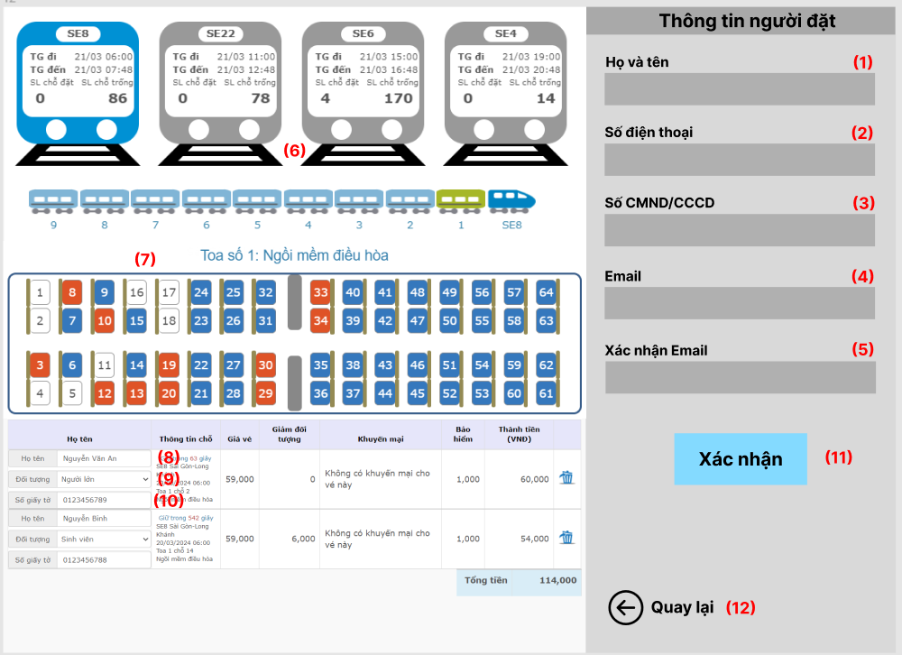

#### Hình 3.4: Màn hình quản lý vé - Mua vé

Mô tả

1. Nhập họ và tên của khách hàng đặt vé
2. Nhập số điện thoại khách hàng đặt vé
3. Nhập CMND khách hàng đặt vé
4. Nhập email khách hàng đặt vé
5. Xác nhận lại email khách hàng đặt vé
6. Chọn giờ phù hợp
7. Chọn chỗ ngồi
8. Nhập họ tên người khách hàng
9. Chọn đối tượng phù hợp
10. Nhập số giấy tờ của khách hàng
11. Xác nhận (chuyển sang màn hình tiếp theo)
12. Quay lại màn hình chọn chuyến khi cần thiết

Công thức tính thành tiền vé:

(*) Giá vé thành tiền = Giá vé gốc + bảo hiểm (1.000 VNĐ) - Giảm theo đối tượng (nếu có)

Ví dụ: Khách hàng chọn vé với mức giá 59.000 thì số tiền cần thanh toán sẽ là:

Giá vé thành tiền = 59.000 + 1.000 = 60.000 VNĐ

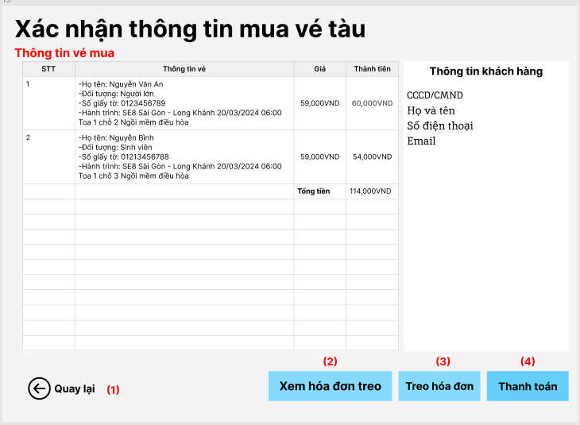

#### Hình 3.5: Màn hình quản lý vé - Mua vé

Mô tả:

1. Quay lại màn hình trước đó nếu cần thiết
2. Xem hóa đơn treo khi người dùng không thanh toán ngay. Hóa đơn sẽ được treo trong 4 tiếng kể từ lúc đặt
3. Thực hiện treo hóa đơn
4. Đồng ý đặt vé (vé sẽ được lưu vào Cơ sở dữ liệu để chờ thanh toán)

## 3.4 Màn hình quản lý khuyến mãi

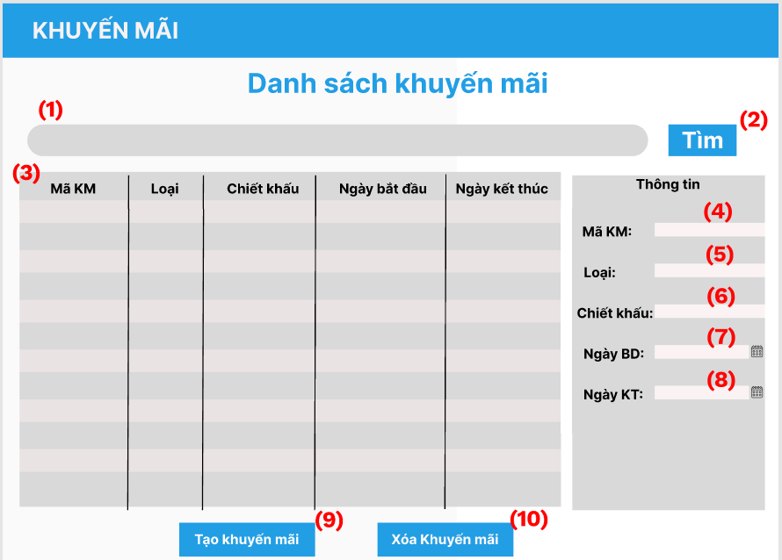

#### Hình 3.6: Màn hình quản lý khuyến mãi

Chức năng: màn hình quản lý khuyến mãi cho phép nhân viên cung cấp các mã giảm giá cho khách hàng

Mô tả:

1. Nhập mã khuyến mãi để tìm kiếm thông tin khuyến mãi

2. Nút chọn tìm kiếm

3. Bảng hiển thị danh sách thông tin khuyến mãi

4. Ô nhập mã khuyến mãi

5. Ô nhập loại khuyến mãi

6. Ô nhập chiết khấu

7. Ô chọn ngày bắt đầu khuyến mãi

8. Ô chọn ngày kết thúc khuyến mãi

9. Nút xác nhận tạo khuyến mãi

10. Nút xác nhận xóa khuyến mãi

## 

## 3.5 Màn hình quản lý nhân viên

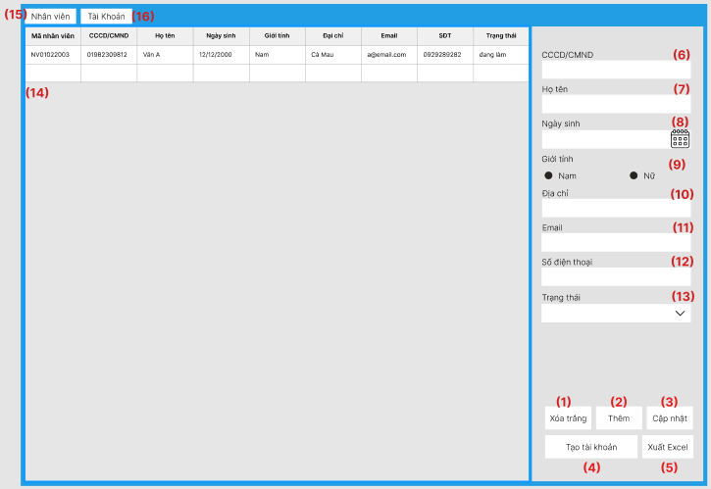

#### Hình 3.7: Màn hình quản lý nhân viên

Chức năng: Màn hình quản lý nhân viên cho phép nhân viên quản lý thêm mới, cập nhật thông tin nhân viên.

Mô tả:

1. Kích hoạt sự kiện xóa trắng các ô nhập thông tin.
2. Kích hoạt sự kiện thêm 1 nhân viên vào database.
3. Kích hoạt sự kiện cập nhật thông tin nhân viên.
4. Kích hoạt sự kiện tạo tài khoản đăng nhập cho nhân viên.
5. Kích hoạt sự kiện xuất danh sách nhân viên vào file excel.
6. Ô nhập số CCCD/CMND của nhân viên.
7. Ô nhập họ tên nhân viên
8. Ô nhấn chọn ngày tháng năm sinh của nhân viên.
9. checkBox chọn giới tính cho nhân viên.
10. Ô nhập địa chỉ nhân viên.
11. Ô nhập email nhân viên.
12. Ô nhập số điện thoại nhân viên.
13. Ô chọn trạng thái của nhân viên.
14. Bảng hiển thị danh sách nhân viên.
15. Kích hoạt chuyển qua bảng nhân viên.
16. Kích hoạt chuyển qua bảng tài khoản.

## 3.6 Màn hình tra cứu hoá đơn

#### Hình 3.8: Màn hình tra cứu hoá đơn

Chức năng: Màn hình tra cứu hoá đơn cho phép nhân viên tra cứu hoá đơn đã có khi khách hàng mua vé tàu

Mô tả:

1. Chọn button tra cứu hoá đơn
2. Nhập mã hoá đơn (bắt buộc)
3. Chọn năm chứa hoá đơn(bắt buộc)
4. Nhập mã captcha(bắt buộc)
5. Chọn button tra cứu
6. Thông tin hoá đơn được xuất ra màn hình dưới dạng bảng

## 3.7 Màn hình tra cứu vé tàu

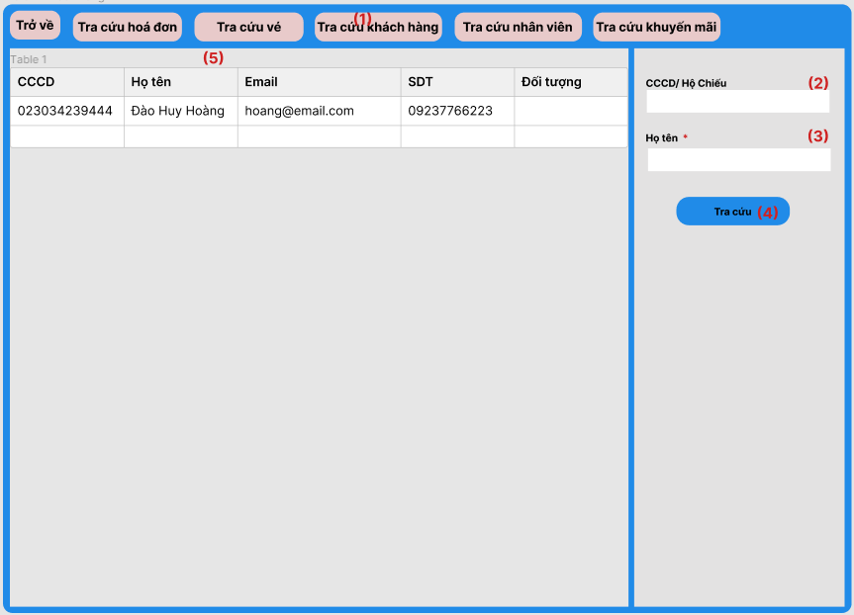

#### Hình 3.9: Màn hình tra cứu vé tàu

Chức năng: Màn hình tra cứu vé tàu cho phép nhân viên tra cứu vé tàu đã có khi khách hàng mua vé tàu

Mô tả:

1. Chọn button tra cứu vé
2. Nhập mã đặt chỗ (bắt buộc)
3. Nhập email người đặt (bắt buộc)
4. Nhập số điện thoại người đặt (bắt buộc)
5. Chọn button tra cứu
6. Thông tin vé được xuất ra màn hình dưới dạng bảng

## 3.8 Màn hình tra cứu khách hàng

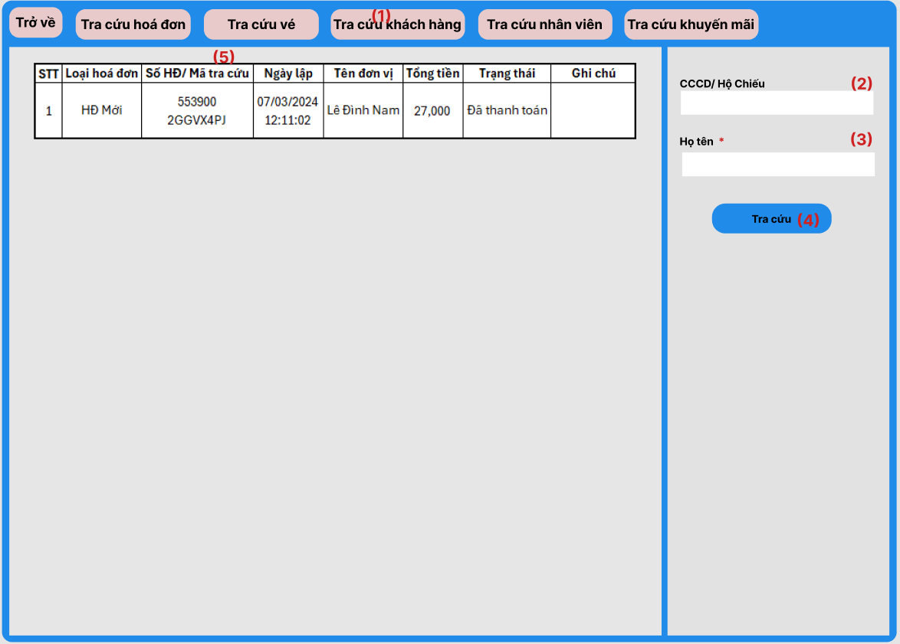

#### Hình 3.10: Màn hình tra cứu khách hàng

Chức năng: Màn hình tra cứu khách hàng cho phép nhân viên tra cứu vé tàu đã sử dụng dịch vụ

Mô tả;

1. Chọn button tra cứu khách hàng
2. Nhập CCCD/Hộ chiếu khách hàng
3. Nhập họ tên khách hàng (bắt buộc)
4. Chọn button tra cứu
5. Thông tin khách hàng được xuất ra màn hình dưới dạng bảng

## 3.9 Màn hình tra cứu nhân viên

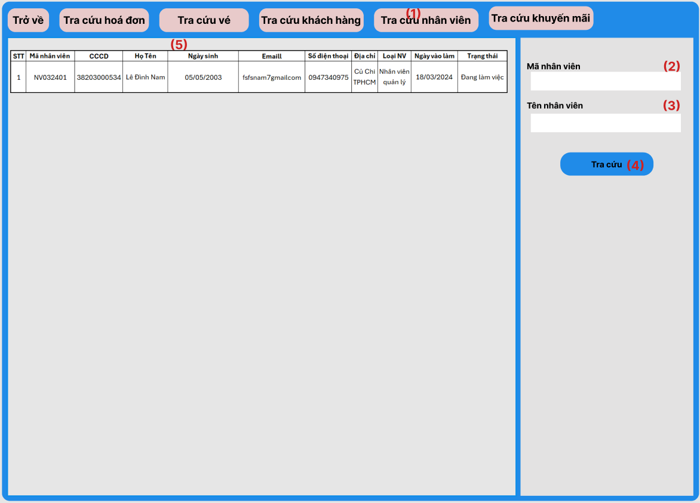

#### Hình 3.11: Màn hình tra cứu nhân viên

Chức năng: Màn hình tra cứu nhân viên cho phép nhân viên quản lý tra cứu thông tin nhân đã có

Mô tả:

1. Chọn button tra cứu nhân viên
2. Nhập mã nhân viên
3. Nhập tên nhân viên
4. Chọn button tra cứu
5. Thông tin nhân viên được xuất ra màn hình dưới dạng bảng

## 3.10 Màn hình tra cứu khuyến mãi

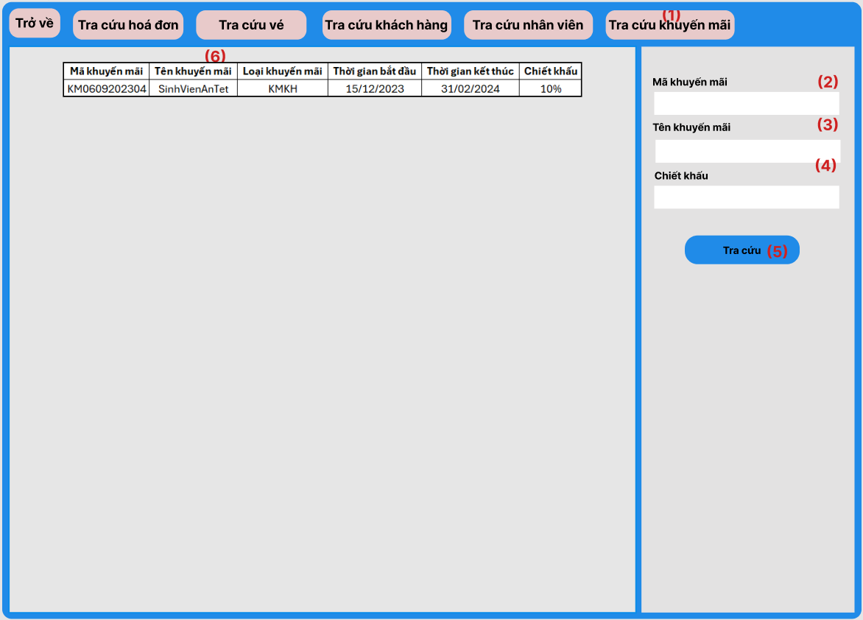

#### Hình 3.12: Màn hình tra cứu khuyến mãi

Chức năng: Màn hình tra cứu khuyến mãi cho phép nhân viên tra cứu thông tin khuyến mãi đã có

Mô tả:

1. Chọn button tra cứu khuyến mãi
2. Nhập mã khuyến mãi
3. Nhập tên khuyến mãi
4. Nhập số chiết khấu
5. Chọn button tra cứu
6. Thông tin khuyến mãi được xuất ra màn hình dưới dạng bảng

Link nhật ký: [**https://github.com/hoangit03/QL_BAN_VE_TAU.git**](https://github.com/hoangit03/QL_BAN_VE_TAU.git)